Vielen Dank, dass du dir unsere Anschreiben-Vorlage heruntergeladen hast! Es handelt sich hierbei um einen Mustertext, den du, um ihn zu verwenden, individualisieren und inhaltlich anpassen solltest.

Lösche dazu diese Seite aus diesem Dokument und ergänze das Anschreiben mit deinen persönlichen Informationen. Die Seite kannst du ganz einfach löschen, indem du alle Inhalte auf dieser Seite markierst und die Entfernen-Taste („Entf“) drückst.

Wenn du dir beim Erstellen deines Anschreibens unsicher bist und inhaltliche Unterstützung brauchst, empfehlen wir dir den kostenlosen Bewerbungsgenerator von bewerbung2go. Dieser bietet dir einige Hilfestellungen und Designoptionen, mit denen du deine individuelle Bewerbung erstellen kannst.

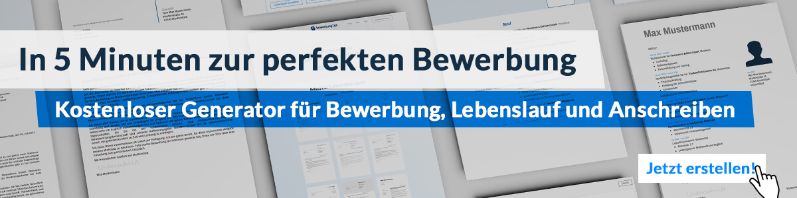
Hier entlang zum kostenlosen Bewerbungsgenerator von bewerbung2go
Arbeitgeber GmbH
Name Nachname
Straße 123
12345 Musterstadt
Musterstadt, 29.07.2026

Bewerbung als Altenpflegehelfer

Sehr geehrte Damen und Herren,

die einfühlsame und professionelle Betreuung von älteren Menschen liegt mir besonders am Herzen. Ihr engagiertes Konzept der individuellen Pflege und die respektvolle Haltung gegenüber den Bewohnern Ihrer Einrichtung haben mich dazu bewogen, mich bei Ihnen als Altenpflegehelfer zu bewerben.

Während meiner dreijährigen Tätigkeit in der Altenpflege habe ich wertvolle Erfahrungen in der Betreuung und Pflege älterer Menschen gesammelt. Meine Aufgaben umfassten dabei die Unterstützung bei der täglichen Körperpflege, das Anreichen von Mahlzeiten sowie die Begleitung zu Arztterminen. Besonders wichtig war mir dabei immer, auf die individuellen Bedürfnisse der Bewohner einzugehen und ihnen ein hohes Maß an Lebensqualität zu ermöglichen.

Neben meiner praktischen Erfahrung habe ich eine Ausbildung zum Altenpflegehelfer erfolgreich abgeschlossen. Diese Ausbildung hat mir fundierte Kenntnisse in den Bereichen Grundpflege, Krankheitsbilder im Alter und Notfallmanagement vermittelt. Zudem habe ich gelernt, wie wichtig es ist, einfühlsam und geduldig zu sein, um eine vertrauensvolle Beziehung zu den Bewohnern aufzubauen.

In meiner bisherigen Tätigkeit habe ich stets großen Wert auf Teamarbeit gelegt. Die enge Zusammenarbeit mit Kolleginnen und Kollegen sowie mit den Angehörigen der Bewohner ist für mich essenziell, um eine ganzheitliche Pflege sicherzustellen.

Ich freue mich darauf, meine Fähigkeiten und meine Leidenschaft für die Altenpflege in Ihrem Team einzubringen und Ihre Bewohner bestmöglich zu unterstützen. Gerne stehe ich Ihnen für ein persönliches Gespräch zur Verfügung, um weitere Details zu meiner Person und meiner Motivation zu besprechen.

Mit freundlichen Grüßen
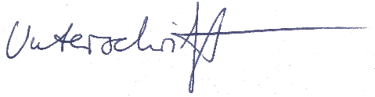

Julian Padilla

